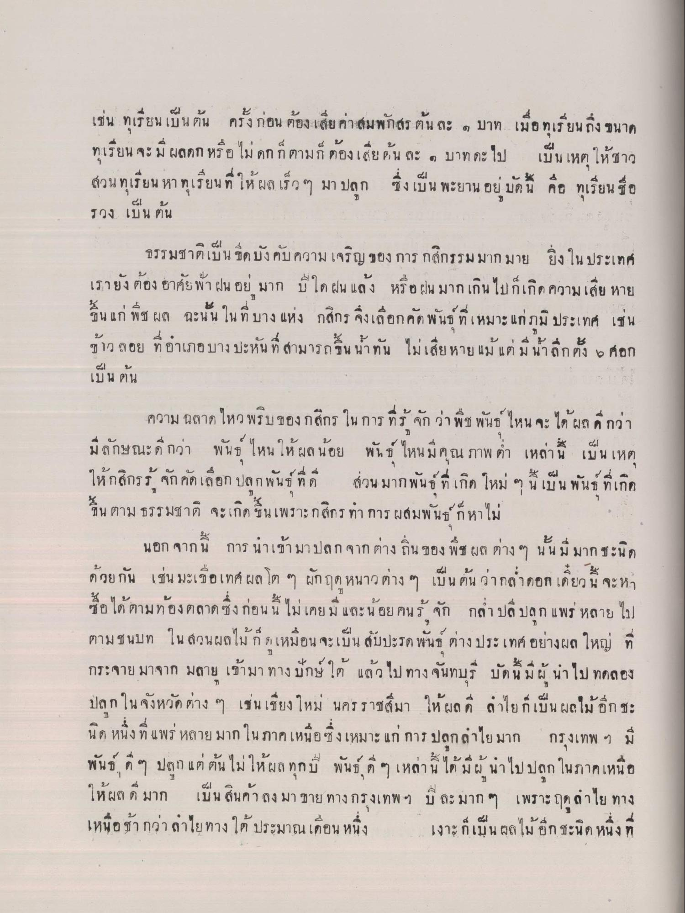
เช่น ทุเรียน เป็นต้น ครั้งก่อน ต้องเสียค่าสมพักสร ต้นละ ๑ บาท เมื่อทุเรียนถึง ขนาด ทุเรียน จะมีผลดก หรือไม่ ดกกตามก็ต้องเสียต้นละ ๑ บาท ดะ ไป เป็นเหตุให้ชาว สวนทุเรียน หาทุเรียนที่ ให้ผล เร็ว ๆ มา ปลูก ซึ่งเป็น พะยาน อยู่ บัดนี้ คือ ทุเรียน ชื่อ รวง เป็นต้น
ธรรมชาติเป็น ชิดบังคับความเจริญของ การ กสิกรรมมากมาย ยิ่งในประเทศ เรายังต้อง อาศัยพาฝน อยู่ มาก ปีใด ฝน แล้ง หรือฝนมากเกินไปก็เกิดความเสี่ย หาย ขึ้น แก่ พืช ผล ฉะนั้น ในที่บาง แห่ง กสิกร จึงเลือกคัดพันธุ์ที่เหมาะแก่ภูมิประเทศ เช่น ข้าว ลอย ที่อําเภอบางปะหัน ที่สามารถขึ้น น้ําทัน ไม่เสียหาย แม้ แต่มนาถูกตั้ง ๒ ศอก
เบ 4 คน
ความ ฉลาด ไหวพริบของกสิกร ใน การ ที่รู้จัก ว่า พืชพันธ์ ไหน จะได้ผล ดีกว่า
-
2
M
พ นํา
ห ผล นอย
พน ไหน :
หลาน : เมน เหต
ๆ
ให้กสิกร จัก คัดเลือก ปลูกพันธ์ที่ดี ส่วนมากพันธุ์ ที่เกิด ใหม่ ๆ นี้ เป็น พันธ์ ที่เกิด ขึ้น ตาม ธรรมชาติ จะเกิดขึ้นเพราะกสิกรทา การผสมพันธ์ ก็หาไม่
นอก จากนี้ การนาเข้ามาปลก จากต่างถิ่น ของ พืช ผล ต่างๆ นั้นมีมากซะนิด ด้วยกัน เช่น มะเขือเทศ ผล โต ๆ ผักฤดูหนาวต่าง ๆ เป็นต้น ว่ากล่าดอก เดี๋ยวนี้ จะหา ซื้อได้ตามท้องตลาด ซึ่งก่อนนี้ ไม่เคยม และน้อย คนรู้จัก กล่ําปลี ปลูก แพร หลาย ไป ตามชนบท ใน สวนผลไม้ ก็ดูเหมือนจะเป็น สับปะรดพันธ์ ต่างประเทศ อย่างผล ใหญ่ ที่ กระจายมาจาก มลาย เข้ามา ทางปักษ์ใต้ แล้วไป ทางจันทบุรี บัดนี้มีผู้นําไป ทดลอง ปลก ในจังหวัดต่าง ๆ เช่น เชียงใหม่ นครราชสีมา ให้ผลดี ลําไย ก็เป็น ผลไม้อีกชะ นิดหนึ่งที่แพร่หลายมาก ในภาคเหนือซึ่งเหมาะแก่ การ ปลูกลําไย มาก กรุงเทพ ฯ มี พันธ์ ที่ ๆ ปลูก แต่ ต้นไม่ให้ผล ทุกปี พันธุ์ ที่ ๆ เหล่านี้ ได้มีผู้นําไปปลูก ในภาคเหนือ ให้ผล ดี มาก เป็น สินค้าลงมา ขาย ทางกรุงเทพฯ ปี ละมาก ๆ เพราะฤดูลําไย ทาง
ะมาณเดือน หนัง
น ผลไม ยก ชะนด หนง ๆ

